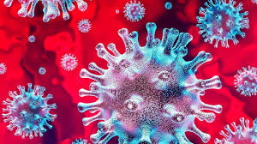

Co zmienił koronawirus?

Koronawirus COVID-19 to nowy rodzaj wirusa, który po raz pierwszy pojawił się w chińskim mieście Wuhan w grudniu 2019 roku.
W styczniu 2020 roku dotarł do Europy.
Zagrożenie zarażeniem jest bardzo wysokie, ponieważ koronawirus COVID-19 rozprzestrzenia się drogą kropelkową.
Dzieci mogą być nosicielami, dlatego zdecydowano się na zamknięcie szkół, przedszkoli i żłobków.

Obejrzyj film
video explainer by DINKSY

